Белорусское телеграфное агентство

XXV Минская международная книжная выставка-ярмарка начала работу

Общество 28.02.2018 | 12:00
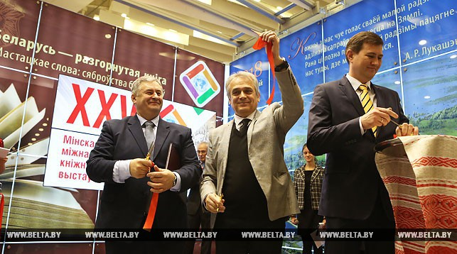

28 февраля, Минск /Корр. БЕЛТА/. XXV Минская международная книжная выставка-ярмарка начала работу в белорусской столице, сообщает БЕЛТА.
Выставка пройдет с 28 февраля по 4 марта в административном комплексе по проспекту Победителей, 14. Она посвящена теме Года малой родины и международного сотрудничества белорусских писателей с литераторами разных стран. В выставке принимают участие 32 страны, всего 360 экспонентов подготовили свои коллекции книг.
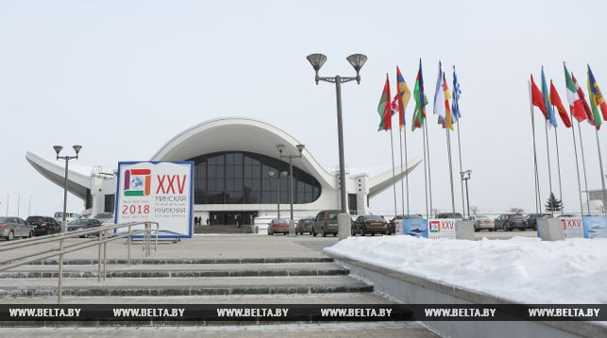
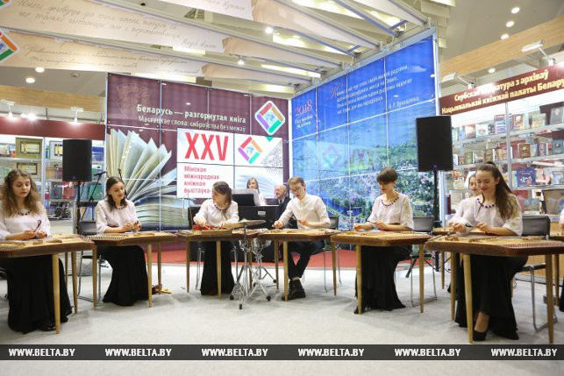

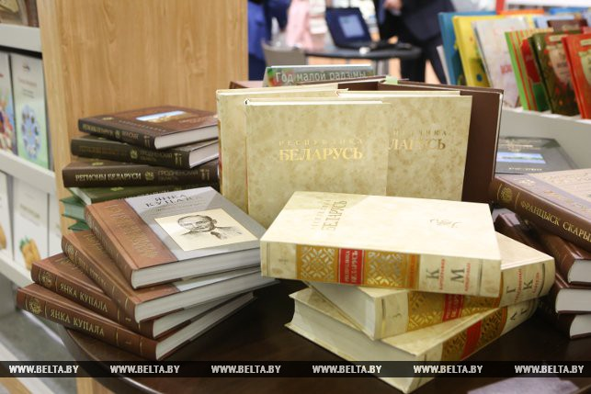

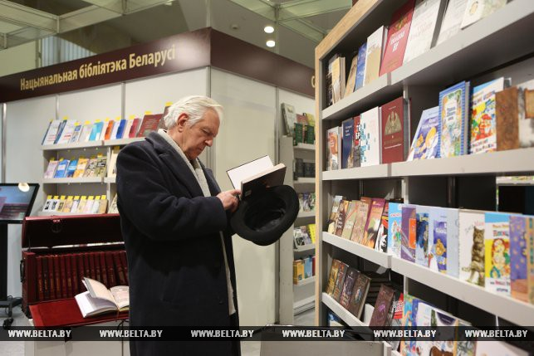
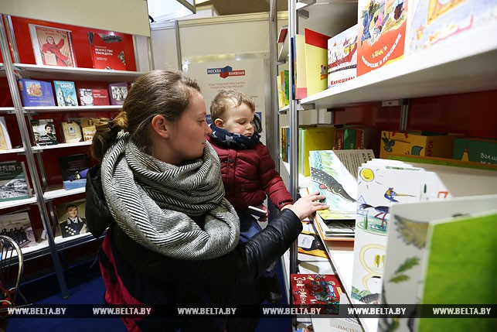

Страна-почетный гость XXV Минской МКВЯ - Сербия. Центральный экспонент - Казахстан. Почетными гостями в разные годы выступали Россия, Украина, Израиль, Казахстан, Франция, Германия, Венесуэла, Китай, Армения, Великобритания.

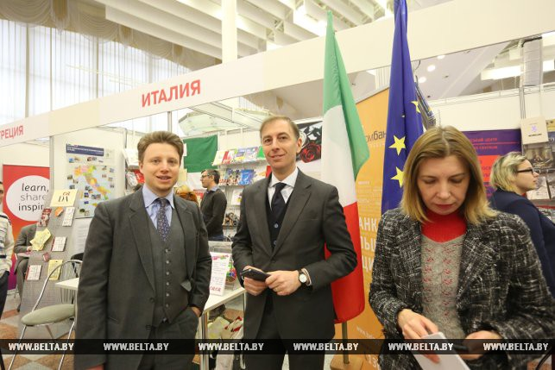

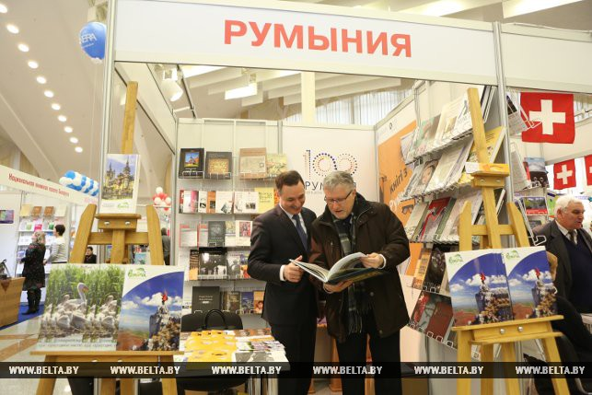

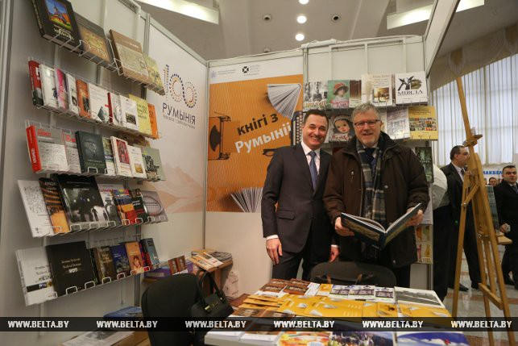

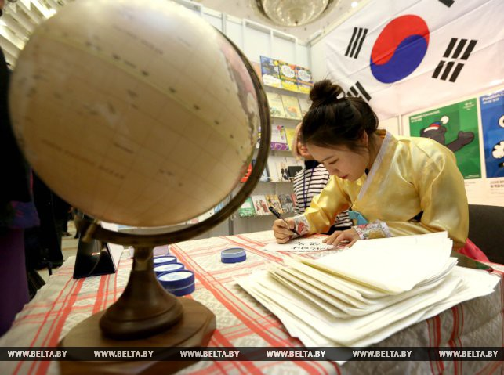

В программе участия почетного гостя запланирована выставка Национальной библиотеки Сербии "Сербская литература в Первой мировой войне". Пройдут творческие встречи с известным сербским прозаиком Гораном Петровичем и переводчицей на сербский язык сборника Максима Богдановича "Вянок" Даяной Лазаревич, а также сербско-белорусская литературная встреча "Творческий и научный тандем: Иван Чарота и Драган Лакичевич".
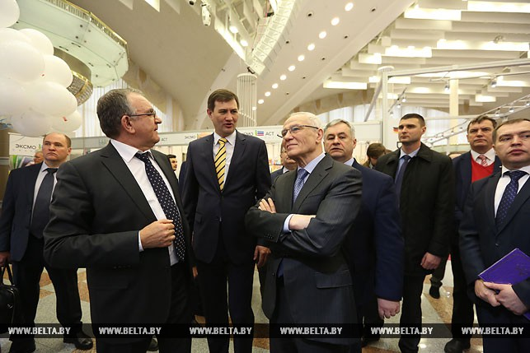

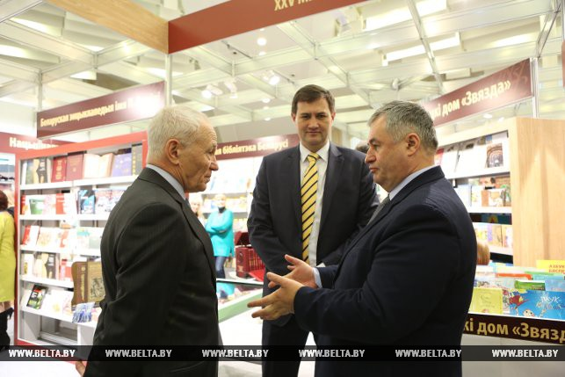

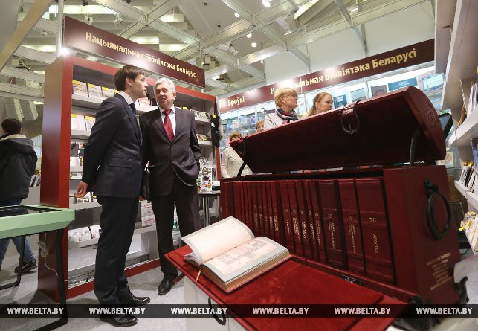
Будут организованы презентации изданного в Беларуси сборника современной сербской поэзии, книги Невены Витошевич-Чеклич "Чырвоныя кветкі Косава поля", книги "Беларусы пра Сербію і Югаславію", перевода на русский язык произведений св.Саввы Сербского "Студенички типик" и "Житие св.Сименона", подборки белорусской поэзии в сербском журнале "Повелья" и сербских выпусков журналов "Маладосць", "Полымя", "Нёман" и газеты "Літаратура і мастацтва". В Доме дружбы состоится вечер, посвященный сербской литературе.
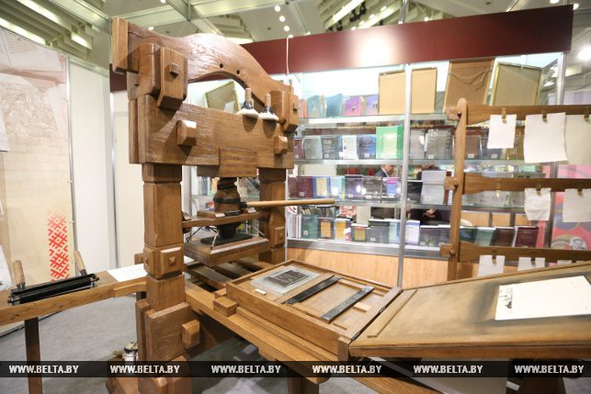

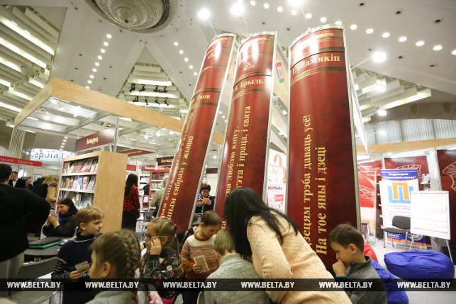

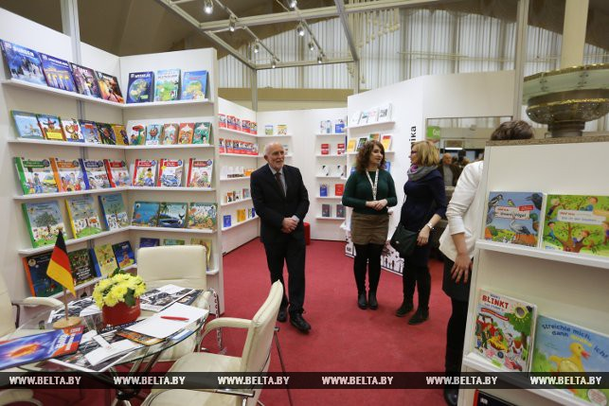

Ожидается широкое участие книгоиздателей из России (экспозиции "Издательские программы правительства Москвы" и "Санкт-Петербургский международный книжный салон"), Германии, Великобритании, США, Китайской Народной Республики.
Комитет по печати и взаимодействию со СМИ правительства Санкт-Петербурга представит в Минске музыкально-литературный вечер, посвященный 315-летию со дня основания города на Неве и совместным российско-белорусским книжным проектам.

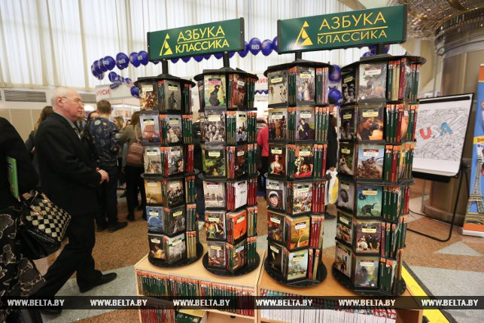

В дни выставки пройдет IV Международный симпозиум литераторов "Писатель и время", в котором примут участие писатели более 20 стран.

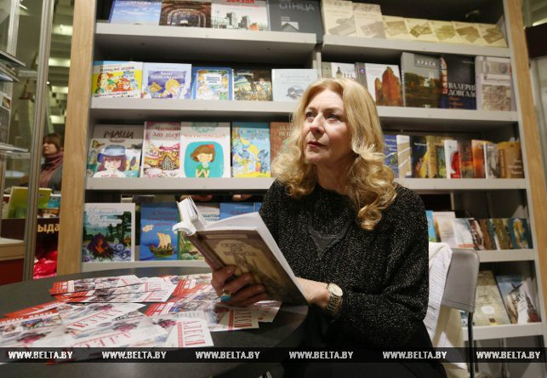
Основными темами станут мировая художественная общность как признак современной культуры, единство и многообразие мирового литературного процесса; литературно-художественные периодические издания как средство расширения культурных взаимосвязей; 500-летие белорусского книгопечатания в культурной жизни разных народов и итоги юбилейного года; литература в цифровую эпоху и др.
Во время симпозиума пройдет семинар литераторов-переводчиков, который организован Министерством информации Беларуси во взаимодействии с Международным фондом гуманитарного сотрудничества стран-участников СНГ в рамках реализации международного гуманитарного проекта "Минская инициатива", а также литдискуссия молодых писателей, организованная при поддержке Постоянного комитета Союзного государства. На выставке состоится награждение победителей конкурса молодых литераторов "Першацвет". Творчеству молодых авторов будет посвящена и презентация сборника "Першацвет", выпущенного по итогам конкурса, а также книги молодого автора Станиславы Умец "Сердце Сакры: фэнтези", открывшей новую серию издательства "Мастацкая літаратура" "Время XXI".
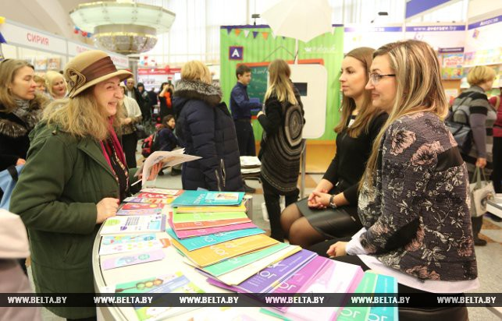

На национальном стенде Беларуси в дни работы выставки будут организованы многочисленные встречи с авторами, издателями, художниками, презентации новых книг, круглые столы, автограф-сессии. Здесь же пройдет торжественная церемония награждения победителей 57-го Национального конкурса "Искусство книги". Организаторами XXV Минской международной книжной выставки-ярмарки выступают Мининформ, Мингорисполком, ОАО "Белкнига", ПК ООО "Макбел". Вход свободный.
Фото Оксаны Манчук

